Муниципальное бюджетное дошкольное образовательное учреждение «Детский сад «Берёзка» р.п. Самойловка Самойловского района Саратовской области

Рекомендации родителям.

« Что и как читать ребенку дома »

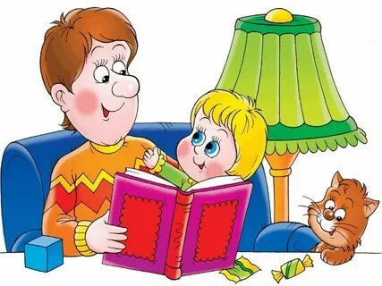

Подготовила:
воспитатель Шикина
Анастасия Сергеевна

-2021-

«Что и как читать ребенку дома».

Вопросы приобщения детей к художественной литературе занимают важное место в современной отечественной педагогике. В начале XXI века многочисленные проблемы модернизации общества сказались на возможностях доступа к культуре и образованию, что отразилось как на чтении взрослых, так и на детском чтении. Суммируя анализ процессов, происходящих в последние годы, исследователи отмечают проявление следующих негативных тенденций в этой области: снижение интереса к книге, замедленное вхождение детей в книжную культуру, сокращение доли чтения в структуре свободного времени подрастающего поколения. На процесс чтения оказывает существенное влияние мощное развитие аудиовизуальных средств информации. Становится очевидным, что на современном этапе вопросы воспитания у детей интереса к художественной литературе требуют повышенного внимания со стороны как педагогов дошкольных образовательных учреждений, так и родителей. Радикальные перемены, происходящие во всех сферах жизни общества, выдвигают на первый план проблему поиска путей совершенствования процессов воспитания и обучения подрастающего поколения. Педагогическую работу, в том числе и по приобщению детей к книге, необходимо осуществлять с учетом современных подходов к организации детской деятельности, позволяющих на практике применять принципы сотрудничества и соразвития. Уважаемые взрослые при выборе книг и последующем ознакомлении с ними ребенка обратите внимание на следующее:
-Книга для ребенка дошкольного возраста должна быть иллюстрирована. Картинки должны быть органически связаны с текстом, наглядно и
выразительно отображать наиболее существенные моменты содержания художественного произведения. Желательно, чтобы иллюстрации сопровождали текст, но не преобладали над ним. Чем старше ребенок, тем меньше может быть иллюстраций. При выборе книг предпочтение надо отдавать тем иллюстрированным изданиям, где изображения людей, животных, предметов реалистичны.
-Выбирайте книги соответственно возрасту и интересам ребенка. Детям младшего дошкольного возраста читайте потешки, короткие стихотворные сказки, сказки о животных. Детям старшего дошкольного возраста интересны истории о других детях, волшебные и бытовые сказки.
-Читайте старшим дошкольникам объемные («толстые») книги. Чтение каждой части длинной книги (чтение с продолжением) должно сопровождаться

припоминанием того, что прочитано накануне. Спросите ребенка: «На чем мы вчера остановились?» Обязательно пользуйтесь закладкой.
-Старайтесь читать по определенной системе, например, познакомьте ребенка с несколькими произведениями одного автора. Перед чтением книги независимо от возраста ребенка обязательно назовите имя писателя или поэта, жанр и название произведения. Например: «Я прочитаю тебе русскую народную сказку «Сестрица Аленушка и братец Иванушка». Чередуйте чтение произведений разных жанров: рассказов, сказок и стихотворений.
-Перечитывайте знакомые книги по многу раз. Однократное чтение произведения, стремление прочитать как можно больше приносят больше вреда, чем пользы. Дети не запоминают, что им читают, в результате формируется плохая привычка поверхностно относиться к книге.
-Не используйте литературных героев в качестве образца для исполнения правил поведения (надо мыть руки, как книжный герой). Воспитательная функция литературных произведений самодостаточна. Ребенок не должен воспринимать книгу как свод правил, в противном случае он начнет ее тихо ненавидеть, а порой и противостоять тому, о чем в ней говориться.
-Объясняйте до начала чтения значения тех слов, без понимания которых ребенку будут неясны основной смысл текста, характер героев. Если произведение не будет воспринято, понято ребенком, оно не достигнет своей главной цели: не будет содействовать формированию личности подрастающего человека.
-Читайте выразительно, стремясь донести до ребенка эмоции, содержащиеся в художественном произведении. Если взрослый в процессе чтения не определит своё отношение к героям и изображаемым событиям, вряд ли это сможет сделать ребенок

